标证通绑定证书流程

使用账号密码登录账号进入系统，请按照以下流程进行标证通的绑定。（注意：需已完成标证通证书认证且该专区已开设标证通）

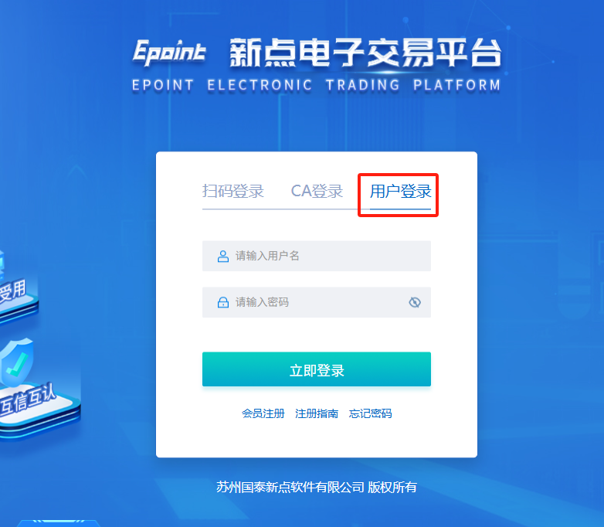

注：若当前未注册账号，可先进行账号注册及审核。

**代理端：**

登录账号选择对应主体类型和专区进入系统，在【信息管理】-【绑定标证通】处绑定标证通。

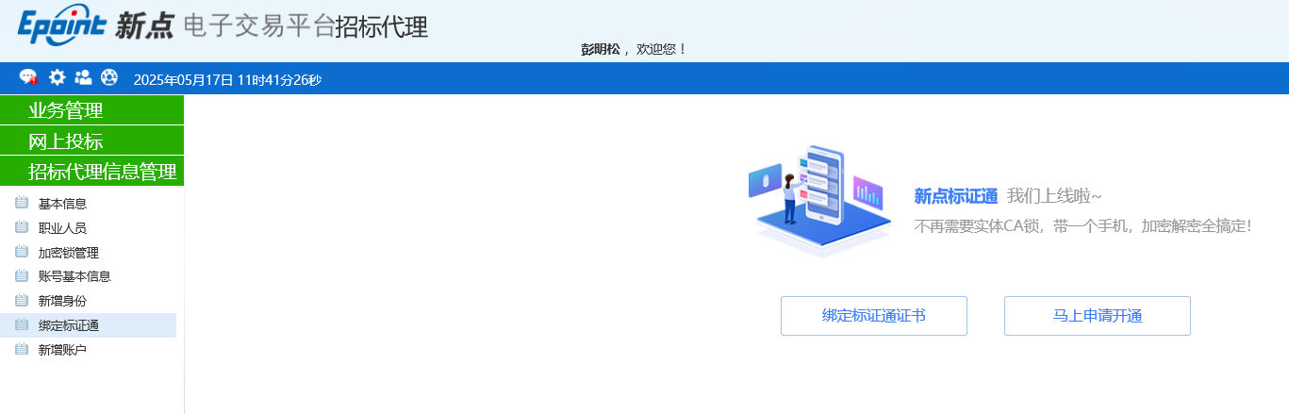

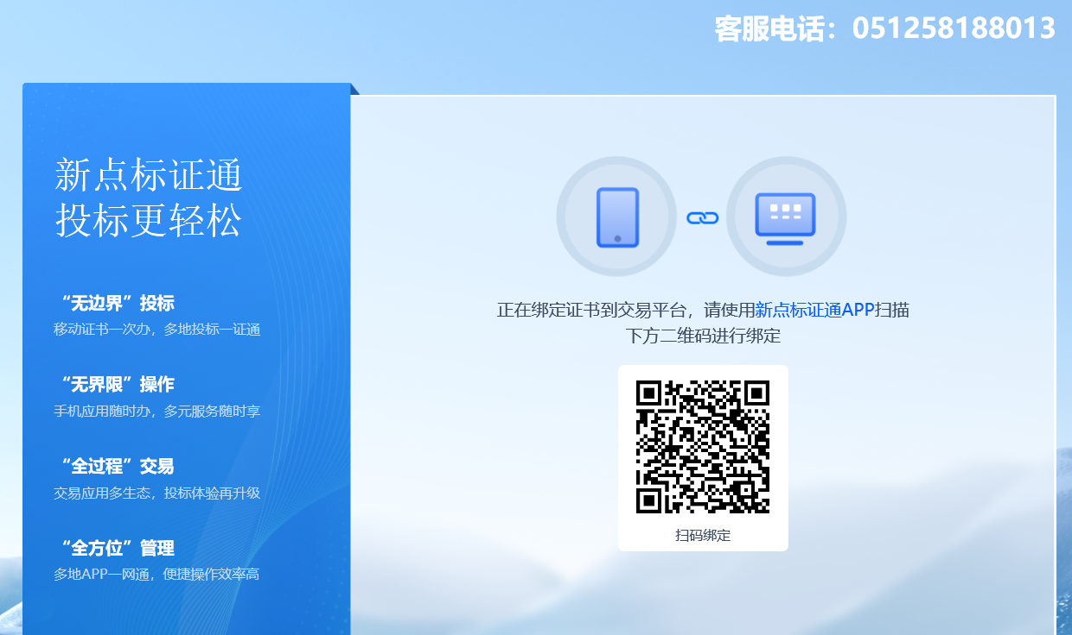

**供应商端：**

登录账号选择对应主体类型和平台，点击右侧的扫码绑定标证通。

